**Básico de Arrays**

Array são variáveis que guardam mais de um valor.

**Nota:** todo array em JS é um objeto, mas a função construtora Array é uma function

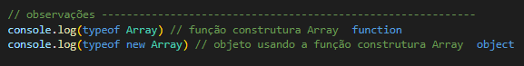**Ex.:**

**Criando um Array Simples**

**Primeira forma**

*let variável = [valor1, valor2, valor3, ...] // em uma linha*

*let variável = [valor1, // em várias linhas*

*Valor2,*

*Valor3,*

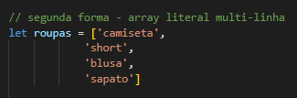 *...]*

**Segunda forma**

***let variável = new array(valor1, valor2, valor3, ...)***



**Nota:** seja qual for a forma, o resultado é o mesmo, mas **a segunda forma não é recomendável** porque você só complica a legibilidade e simplicidade do código.

**Acessando elementos de um Array**

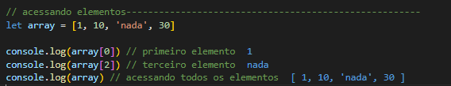

**Adicionando Elementos no Array**

**Sintaxe:** *Array[index] = alguma coisa(número, string, objeto, outro array etc)*

**Nota:** caso aquela posição esteja ocupada, será substituído pelo novo elemento inserido.

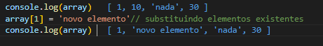**Ex.:**

**Cuidado:** se você adicionar um elemento fora do index do array, **elementos vazios** serão criados.

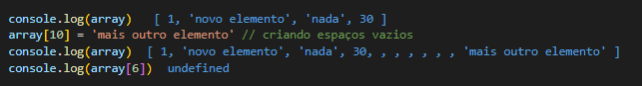**Ex.:** a posição 6 terá um valor undefined

**Deletando Elementos de um Array**

**Como posso saber o se é um array ou não?**

**1ª Forma:** usando o método ***Array.isArray(array que você quer)***

* Se for array, retorna **true**;
* Caso contrário, retorna **false**.

**Ex.:**

**2ª forma:** usando o ***array instance of Array***

* Se for array, retorna **true**;
* Caso contrário, retorna **false**.

**Ex.:**

